11ème édition campus Norsys Afrique

2017

Du Lundi 02 Octobre au Samedi 7 Octobre 2017

NORSYS, créée en 1994, s’est spécialisée dans la prise en charge de projets applicatifs et techniques intégrant les technologies émergentes, avec une approche globale du Système d’Information.
60% du Chiffre d’Affaires concernent des missions menées en démarche forfaitaire : NORSYS s’est ainsi illustrée, depuis sa création, par sa capacité à prendre en charge de gros projets (plusieurs milliers de jours), avec un fort niveau d’engagements en termes de délais et résultats.
40% touchent des prestations d’assistance, de conseil et d’expertise à forte valeur ajoutée.
Afin d’accompagner ce positionnement, NORSYS s’est constituée en véritable GROUPE (dont la maison-mère dispose d’un capital de 240.000 €), articulé autour de structures géographiques et fonctionnelles au service de ses clients :

- Cinque entités géographiques :
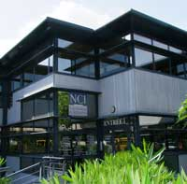
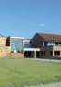 | 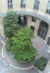 | 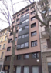 | 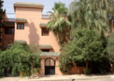
norsyslille | norsysparis | norsyslyon | norsysafrique

norsyscôte dazur

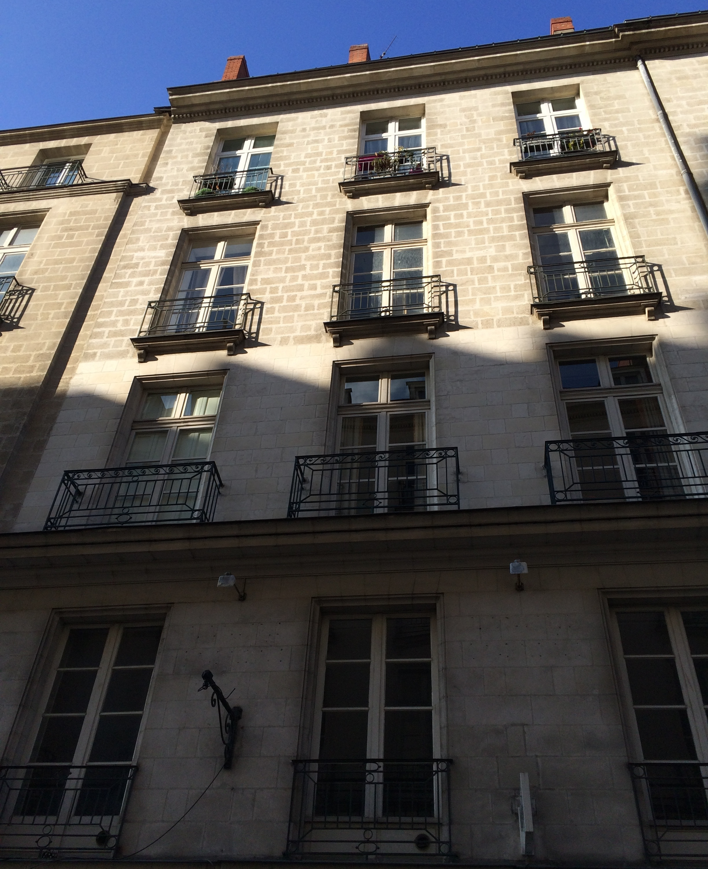
norsysnante

- Trois entités fonctionnelles, qui matérialisent la valeur ajoutée de l’entreprise :

- Norsysingénierie

        - Norsysconseil

Norsysuniversité

PRESENTATION DE norsys afrique :
NORSYS Afrique, créée en 1996, s’est spécialisée dans la réalisation de développement orientée sur les nouvelles technologies. Norsys Afrique est ainsi devenue un centre de développement du Groupe NORSYS.
Plus de 80% du Chiffre d’Affaires concernent des missions menées en offshoring avec des filiales françaises du Groupe NORSYS. NORSYS Afrique s’est ainsi illustrée, par une forte anticipation des démarches d’offshore, ce qui en fait aujourd’hui le centre de développement en nouvelles technologies informatiques le plus expérimenté du Maroc.

CAMPUS 2017 :

Norsys Afrique organise son onzième CAMPUS du Lundi 02 Octobre au Samedi 7 Octobre 2017.
Cet événement ce veut un projet collectif de l'agence, qui va traiter les ateliers suivants :
- Former les ressources de Norsys Afrique « Programme ci-dessous »;
- Match de Foot : Vendredi 06 Octobre 2017;
- Porte ouverte aux étudiants : 10/11/2017;
- Convivialité : 14/10/2017.

PROGRAMME CAMPUS :

Formation : Former les ressources de Norsys Afrique.

Equipe |  | Animateur | Sujet |  | horaire
Le 02 Octobre 2017
Equipe  Equipe CNAMTS  Equipe RSI | - Confirmation avec Pascal |  | Revue de code | De 09h00 à 18h00
Le 03 Octobre 2017
Equipe  Equipe CNAMTS  Equipe RSI (Habilist) |  | - Karim TELOUATI | Spring Batch |  | De 08h00 à 18h00
Equipe  Equipe JALMA  Equipe GAME  Equipe PROGRES |  | - Confirmation avec Pascal | Revue de code |  | De 09h00 à 18h00
Du 04 au 05 Octobre 2017
Equipe  Equipe CNAMTS  Equipe JALMA  Equipe GAME (Ali/Zakaria)  Equipe RSI (Habilist) |  | - Imane RHARISSA | Web Services: Axis / JaxWs / REST |  | De 08h00 à 18h00
Le 05 Octobre 2017
Equipe  Equipe JALMA |  | - Karim TAMMAR | Clean code / TDD |  | De 09h00 à 18h00
Le 06 Octobre 2017
Equipe  Equipe CNAMTS |  | - Karim TAMMAR | Présentation des outils CNAMTS |  | De 08h00 à 18h00
Equipe :  Equipe ROSP  Equipe COSERVIT  Equipe CNSA |  | - Noureddine Lakhouit,  - Khalid Ait Laasri | Front-End |  | De 09h00 à 18h00

- Vendredi 06 Octobre 2017« Elimination » : 18H00-21H00

Match de foot inter norsys de deux équipes de cinq joueurs.
Lieux :, Marrakech

- Vendredi 10 Novembre 2017

Journée porte ouverte pour les étudiants et professeurs,

Sous le thème

« Ingénierie informatique et intégration dans l’environnement socio-économique »

16h00 : Démarrage des ateliers :

- JALMA : Animé Par Driss ZOUGGARH
- GAME : Animé Par Khalid Ramli
- CNAMTS: Animé Sanaa NASSIF
- RSI: Animé par Karim Telouati
- Pôle PHP Animé par soukaina ABUSHUMAIS

17h30 : Conférence :

- Présentation de l’entreprise Norsys Afrique et le groupe Norsys,
- Conférence sur l’ingénierie informatique et intégration dans l’environnement socio-économique, animé par Tariq Zidi.

18h30 :

- Cocktail à la terrasse.
- Lieu : Nouvelle adresse .

Partenaires :

- Université CADI AYYAD (FSSM, ENSAM)
- EMSI – MARRAKECH.
- IGA – MARRAKECH.

- Samedi 14 Octobre 2017

Convivialité : Moms et Famille

